IT1332717 Foce e medio corso del Fiume Entella

Nome e codice sito IT1332717 Foce e medio corso del Fiume Entella |  |  |  |  | Estensione (ha):  78.25
Tipo sito | pSIC |  |  | Relazioni spaziali fra SIC/ZPS | nessuna | X |  | Relazioni spaziali sito/area protetta | nessuna | X
Tipo sito | sic | x |  | Relazioni spaziali fra SIC/ZPS | parziale |  |  | Relazioni spaziali sito/area protetta | parziale
Tipo sito | zps |  |  | Relazioni spaziali fra SIC/ZPS | totale |  |  | Relazioni spaziali sito/area protetta | totale

Necessità di un piano di gestione | elevata | X | Motivazione: Il sito ricade in ambiente urbano ed è fortemente vulnerabile in caso di interventi in alveo e sulle sponde, oltre ad essere necessariario un recupero ambientale per migliorarne la qualità delle acque. Inoltre come quasi tutti i SIC liguri di carattere fluviale ha subito un progressivo e accentuato deterioramento dello stato conservativo di habitat e specie, per cui sono indispensabili interventi di ripristino
Necessità di un piano di gestione | moderata
Necessità di un piano di gestione | bassa

Stato della conoscenza | - Scheda Natura 2000  - Carta bionaturalistica  - Database Natura Li  - Carta degli Habitat  - Manuali per l’identificazione e la conservazione delle specie delle Direttive 92/43 e 409/79  - Studio di fattibilità e relazione di incidenza per la progettazione della messa in sicurezza (Enel-Hydro et al., 2003)
Tipologia amb. Prevalente | Habitat fluviale
Altre tipolog. Amb. Rilev.
Altre emergenze | nulla da segnalare

TABELLA 1

SPECIE TARGET PRIORITARIE | TIPO | RUOLO DEL SITO | PRIORITA’ | STATO DI CONSERVAZIONE | Aspetti generali per la conservazione delle singole specie
Leuciscus souffia | a | 3 | Media | Sufficiente | È necessario consultare:  - i manuali Libioss su Uccelli, Anfibi, Pesci e Invertebrati  - rapporto tecnico Libioss RT-2_05 intitolato “Stima dell’incidenza delle attività umane su specie ed habitat delle direttive CEE 43/92 e 409/79”  - rapporto tecnico Libioss RT-1_05 intitolato “”Protocollo di monitoraggio per specie ed habitat delle direttive CEE 43/92 e 409/79”
Barbus plebeius | a | 3 | Media | Sufficiente
Himantopus himantopus | d | 2 | Alta | Sufficiente
Ixobrychus minutus | d | 2 | Alta | Sufficiente
Nycticorax nycticorax | d | 2 | Alta | Sufficiente
Philomachus pugnax | d | 2 | Alta | Sufficiente
Tringa glareola | d | 2 | Alta | Sufficiente
Note

 | Cod. | Habitat | Ruolo  del sito | Priorità | Stato  di conservazione | Note  eventuali
Habitat naturali  e seminaturali  (All. I) | 1130 | Estuari | 2 | Alta | 2 | Seppur fortemente alterato l’habitat è fondamentale per il livello generale della biodiversità e in particolare per l’avifauna e l’ittiofauna
Habitat naturali  e seminaturali  (All. I) | 1210 | Vegetazione annua delle linee di deposito marine | 2 | Media | 1 | Habitat puntiforme, soggetto a forti variazioni e spesso a scomparsa per interventi per lo più antropici e talora per la dinamica marina
Habitat naturali  e seminaturali  (All. I) | 1410 | Pascoli inondati mediterranei (Juncetalia maritimi) | 1 | Bassa | 1 | Habitat puntiforme, soggetto a forti variazioni e spesso a scomparsa per interventi per lo più antropici e talora per la dinamica marina
Habitat naturali  e seminaturali  (All. I) | 3280 | Fiumi mediterranei a flusso permanente con il Paspalo-Agrostidion e con filari ripari di Salix e Populus alba | 3 | Alta | 2
Habitat naturali  e seminaturali  (All. I) | 3290 | Fiumi mediterranei a flusso intermittente con il Paspalo-Agrostidion | 1 | Media | 1 | Non segnalata nel formulario Natura 2000, ma rilevata.  Comprende i greti anche nella loro fase priva di vegetazione
Habitat naturali  e seminaturali  (All. I) | 6430 | Bordure planiziali, montane e alpine di megaforbie idrofile | 1 | Bassa | 1 | Non segnalata nel formulario Natura 2000, ma rilevata.
Habitat naturali  e seminaturali  (All. I) | 91E0 | Foreste alluvionali di Alnus glutinosa e Fraxinus excelsior (Alno-Padion, Alnion incanae, Salicion albae) | 3 | Alta | 1 | Seppure residuali e fortemente alterati e degradati, talora con aspetti di sostituzione prevalenti, l’habitat svolge un ruolo importante e necessita di misure di conservazione e ripristino rigorose.
Habitat naturali  e seminaturali  (All. I) | 91H0 | Boschi pannonici di Quercus pubescens | 1 | Media | 1 | In aspetti misti con altri habitat
Habitat naturali  e seminaturali  (All. I) | 9340 | Foreste di Quercus ilex e Quercus rotundifolia | 1 | Bassa | 1 | In aspetti misti con altri habitat
Habitat di specie |  | Ecomosaici agricoli |  | Alta | 1 | Questi habitat svolgono un ruolo importantissimo anche all’esterno del SIC nelle zone adiacenti a questo
Habitat di specie |  | Canneti |  | Alta | 1 | Questi habitat svolgono un ruolo importante per l’avifauna, anche se gli aspetti attuali sono di sostituzione rispetto agli originari; in particolare si è assistito alla eccezionale espansione di bambusoidee il cui ruolo nei confronti delle specie animali necessita di verifiche.
Habitat di specie |  | Corso d’acqua (porzione non compresa nell’habitat 1130) |  | Alta | 1 | Habitat di essenziale importanza per l’ittiofauna (specie All. II)

Per la localizzazione di dettaglio degli habitat si rimanda alla carta degli habitat

Habitat | Obiettivi |  |  | Misure Conservazione
1130: Estuari | MIGLIORAMENTO |  |  | - Potenziamento delle attività di prevenzione dell’inquinamento e di depurazione delle acque;  - Interventi per aumentare la diversità ambientale sulle sponde ed eventualmente sul fondale a favore dell’ittiofauna  - Mantenimento delle zone agricole o comunque non edificate nell’intorno, laddove presenti  - Monitoraggi regolari delle specie ittiche e ornitiche e conseguente riformulazione delle misure di conservazione
1210: Vegetazione annua delle linee di deposito marine | RIPRISTINO |  |  | - Intervento mirato di ripristino mediante realizzazione di un’area di spiaggia fociva comprensivo di impianto di alofite psammofile e glareofile ed eventuali strutture di valorizzazione didattica.  - Monitoraggio successivo al precedente intervento
1410: Pascoli inondati mediterranei (Juncetalia maritimi) | RIPRISTINO |  |  | - Intervento mirato di ripristino mediante progettazione e realizzazione di una piccola area paludosa salmastra ed eventuali strutture di valorizzazione didattica.  - Monitoraggio successivo al precedente intervento
3280: Fiumi mediterranei a flusso permanente con il Paspalo-Agrostidion e con filari ripari di Salix e Populus alba | MIGLIORAMENTO |  |  | - Evitare alterazioni del greto e delle sponde  - Evitare cementificazioni e asportazioni meccaniche dei ciotoli del greto  - Interventi per il contenimento di specie esotiche invasive (bambusoidee e Robinia pseudoacacia)  - Indispensabili interventi di mitigazione con modifica delle difese spondali in massi ciclopici secondo quanto indicato dagli studi effettuati per la progettazione delle messa in sicurezza (ATI Enel-Hydro-STI-MEDingegneria)
3290: Fiumi mediterranei a flusso intermittente con il Paspalo-Agrostidion | MANTENIMENTO |  |  | - Evitare alterazioni del greto e delle sponde  - Evitare cementificazioni e asportazioni meccaniche dei ciotoli del greto  - Indispensabili interventi di mitigazione con modifica delle difese spondali in massi ciclopici secondo quanto indicato dagli studi effettuati per la progettazione delle messa in sicurezza (ATI Enel-Hydro-STI-MEDingegneria)
6430: Bordure planiziali, montane e alpine di megaforbie idrofile |  | MANTENIMENTO  MIGLIORAMENTO |  |  | - Evitare alterazioni del greto  - Mitigare l’eutrofizzazione nelle situazioni a eccessiva componente floristica nitrofila  - Evitare l’inquinamento delle acque e la discarica di rifiuti solidi  - Limitare la diffusione di specie esotiche invasive
91E0: Fasce riparie e boschi idro-igrofili riferibili all'habitat 91E0 (Foreste alluvionali di Alnus glutinosa e Fraxinus excelsior) |  |  | MIGLIORAMENTO  RIPRISTINO |  |  | - Eventuali interventi indispensabili per la sicurezza idraulica devono garantire il mantenimento degli habitat acquatici e di quelli collegati (ripari) e le loro connessioni funzionali;  - Eventuali captazioni devono garantire il deflusso minimo vitale sufficiente per il mantenimento degli habitat, definito anche mediante valutazione di incidenza  - Interventi per il contenimento di specie esotiche invasive Robinia pseudoacacia)  - Interventi per il ripopolamento delle specie arboree proprie dell’habitat  - Indispensabili interventi di mitigazione con modifica delle difese spondali in massi ciclopici secondo quanto indicato dagli studi effettuati per la progettazione delle messa in sicurezza (ATI Enel-Hydro-STI-MEDingegneria)
91H0: Aree con dominanza di boschi corrispondenti o parzialmente riferibili all’habitat 91H0 (Boschi pannonici di Quercus pubescens) |  |  | MIGLIORAMENTO  (incremento) |  |  | - Incremento attraverso latifogliamento o tagli selettivi dei boschi misti  - Limitazioni alla realizzazione di infrastrutture lineari (strade, reti di trasporto, ecc.) al fine di evitare la frammentazione delle tessere boschive
9340: Foreste di Quercus ilex e Quercus rotundifolia |  |  | MANTENIMENTO |  |  | - Mantenimento delle condizioni attuali. Il decremento e l’evoluzione verso il bosco di roverella non è da considerarsi negativa
Ecomosaici agricoli (non All. 1) |  |  | MIGLIORAMENTO- (ripristino) |  |  | - Indispensabile mantenere le aree agricole con colture in pien’aria (in particolare ortofrutticole) esistenti anche nelle aree adiacenti al SIC evitando l’urbanizzazione, l’artificializzazione (anche a scopi turistico-sportivi) o la conversione in colture protette  - Ripristinare laddove possibile le colture ortofrutticole  - Limitare l’uso di fitofarmaci, concimi e diserbanti.
Canneti (non All. 1) |  |  | MIGLIORAMENTO |  |  | - Limitare l’espansione delle bambusoidee  - Verificare con monitoraggi le funzioni nei confronti della fauna e adottare eventuali altre misure in base ai risultati
Corso d’acqua (porzione non compresa nell’Habitat 1130) |  |  | MIGLIORAMENTO |  |  | - Realizzare interventi di mitigazione con savanella in alveo e modifica delle difese spondali in massi ciclopici secondo quanto indicato dagli studi effettuati per la progettazione delle messa in sicurezza (ATI Enel-Hydro-STI-MEDingegneria)  - Potenziamento delle attività di prevenzione dell’inquinamento e di depurazione delle acque;  - Mantenimento delle zone agricole o comunque non edificate nell’intorno, laddove presenti  - Monitoraggi regolari delle specie ittiche e ornitiche e conseguente riformulazione delle misure di conservazione

Per la localizzazione di dettaglio degli habitat si rimanda alla carta degli habitat

TABELLA 2

AREE FOCALI | Obiettivi di conservazione | FATTORI ECOLOGICI LIMITANTI e fattori di rischio | INFLUENZA DELLE ATTIVITA’ ANTROPICHE | MISURE DI CONSERVAZIONE
Torrente Entella e suoi affluenti (Area 1) | Leuciscus souffia  Barbus plebeius, Habitat 1130, 91E0, 3280, 3290, 6430 | Alterazione dell’alveo; riduzione della portata dei corsi d’acqua | Attività: 2; 5; 8 | Evitare l’alterazione meccanica di sponde e alvei. Evitare qualunque forma di inquinamento e la captazione delle acque ed evitare fenomeni di prosciugamento anche fuori dal SIC. Garantire la continuità del corso d’acqua, nel caso di sbarramenti approntare idonee vie di passaggio.
Torrente Entella presso Piani Nuovi (Area 2) | Ixobrychus minutus  Nycticorax nycticorax, Habitat 91E0 | Contrazione e distruzione habitat di nidificazione; utilizzo di fitofarmaci per uso agricolo | Attività: 2; 5; 8 | Mantenere o restaurare gli habitat idonei alla nidificazione. Limitare le forme di disturbo antropico (caccia, pesca sportiva, costruzione di orti sulle rive). Utilizzo moderato di pesticidi a minor persistenza nell’ambiente anche fuori dal SIC.
Foce Torrente Entella (Area 3) | Himantopus himantopus  Philomachus pugnax  Tringa glareola, Habitat 1130, 1210 | Contrazione degli habitat; siccità e variazioni improvvise del livello dell’acqua; uso di pesticidi | Attività: 2; 5; 8 | Matenere o restaurare gli habitat idonei alla sosta nel periodo migratorio. Tutela degli habitat dal disturbo antropico. Limitare l’uso di pesticidi e prevenire la contaminazione del corso d’acqua anche fuori dal SIC.

Elementi di criticità esterni al sito
Incremento del carico antropico
Forte antropizzazione ed espansione sia dell’edificato (abitativo e industriale) sia di forme di agricoltura protetta (serre) in luogo di colture in pien’aria
Interventi ormai eseguiti di quasi completa sostituzione delle aree perifluviali a naturalità residua (fasce arboree) con piste ciclabili.

Attività antropiche favorevoli
Non rilevate

Legami funzionali con altri SIC
Il SIC IT1332717 dell’Entella contribuisce (seppure sempre meno a causa delle alterazioni subite) ad elevare il livello di biodiversità dei SIC più vicini (IT1332614 Pineta - Lecceta di Chiavari; IT1333316 Rocche di S. Anna - Valle del Fico) e per il suo trasporto solido influsice sullo stato conservativo dei SIC marini più prossimi.

Elenco di opere di ripristino o recupero urgente con stima dei costi
Le attività di difesa spondale, nonché i lavori di vero e proprio spianamento dell’alveo del fiume (spesso accompagnati da massicce movimentazioni ed asportazioni di inerti), hanno provocato nel corso degli anni una drastica contrazione del popolamento ittico del Fiume Entella, legata essenzialmente all’eliminazione delle buche, delle zone di riposo e di rifugio (es. massi, tronchi sommersi, ecc.) e della vegetazione naturale delle sponde (anch’essa fonte di rifugio, ombreggiamento ed alimentazione per i pesci). Lo spianamento del letto ha causato un forte abbassamento della profondità, ed un aumento della superficie di scorrimento dell’acqua: nei periodi siccitosi questo fatto comporta grande dispersione dell’elemento liquido con elevati tassi di evaporazione, tali da generare condizioni incompatibili con la vita delle specie che abitualmente vivono nel fiume. In alcuni casi si arriva addirittura al completo prosciugamento del corso d’acqua.
Al fine di evitare il raggiungimento di condizioni così estreme, assolutamente incompatibili con la vita acquatica, è assolutamente necessario limitare al massimo ogni tipo di intervento all’interno dell’alveo o nelle sue immediate vicinanze. Qualora si debbano comunque effettuare lavori nel letto del fiume, deve sempre essere previsto lo scavo di un “solco” (o savanella) profondo almeno 0,5 m, in grado di convogliare completamente la portata di magra: in questo modo si evita il prosciugamento del corso d’acqua, assicurando così la possibilità di sopravvivenza della fauna ittica e dell’intero ecosistema acquatico. L’andamento dello scavo dovrà seguire il naturale andamento planimetrico del corso: per quanto rettificato, infatti, il fiume manifesta sempre una sinuosità preferenziale, e la savanella dovrà essere costruita seguendo ed assecondando questa tendenza naturale. Il “solco” dovrà sempre essere posizionato sull’esterno delle curve (dove il corso tende naturalmente ad erodere le sponde): il criterio di effettuare lo scavo seguendo la naturale tendenza del fiume assicura infatti che le acque vadano naturalmente ad occupare la depressione artificiale, scongiurando così ogni possibile rischio di prosciugamento.
Al fine di offrire ai pesci zone di riposo e di rifugio è indispensabile inoltre posizionare in alveo grosse pietre e massi ciclopici: in questo modo la fauna ittica può trovare punti dove nascondersi per sfuggire ai predatori, nonché aree a corrente più lenta dove riposarsi (condizione indispensabile durante le piene, quando in un alveo privo di rifugi la gran parte dei pesci muore stremata dopo lunghi periodi di nuoto incessante). Anche in questo caso il posizionamento dei massi dovrà essere effettuato seguendo il naturale andamento planimetrico del corso d’acqua, lungo la lama di corrente principale che, in condizioni naturali, tende sempre a portarsi sull’esterno delle sinuosità dell’alveo.
Anche la vegetazione delle rive, situata nelle immediate vicinanze dell’acqua, riveste un’importanza primaria nel mantenimento delle condizioni vitali per l’ittiofauna: le piante che crescono vicino all’acqua assicurano infatti rifugio (con gli apparati radicali), ombreggiamento (indispensabile durante il periodo estivo) e possibilità di approvvigionamento alimentare (sia frutti che insetti) a tutte le specie ittiche. Proprio per questi motivi in occasione di interventi in alveo o sulle sponde nelle immediate vicinanze dell’acqua appare indispensabile prevedere la messa a dimora di talee di Salix eleagnos e Salix purpurea (anche con le tecniche della fascinata viva o della copertura diffusa con astoni).

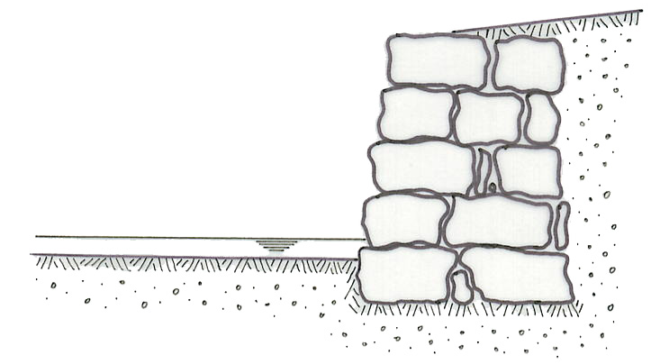  STATO ATTUALE: SEZIONE | 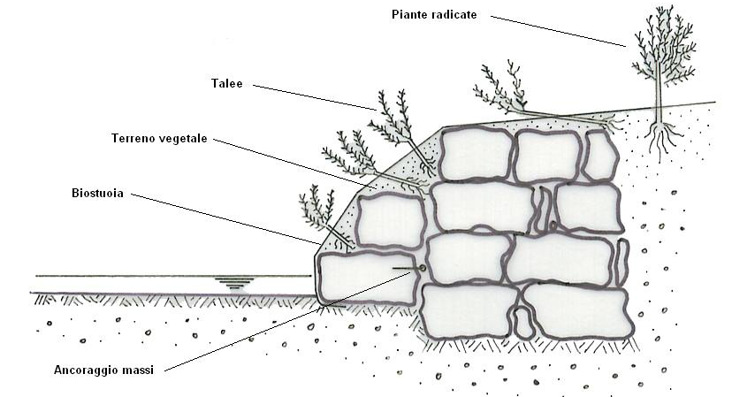  STATO DI PROGETTO: SEZIONE
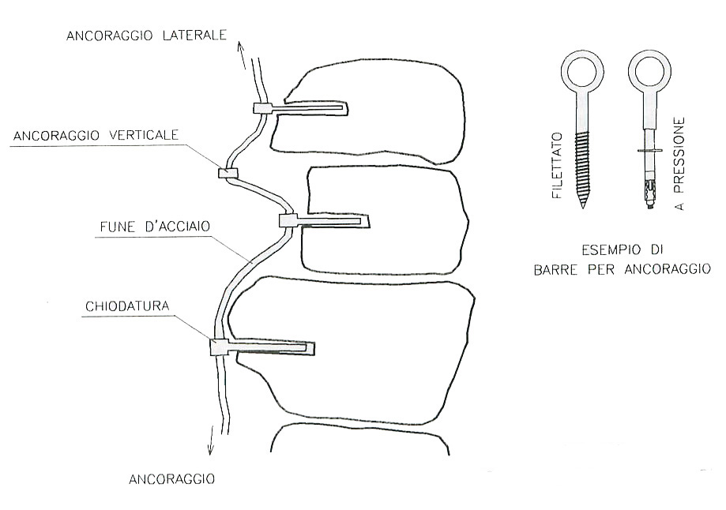
STATO DI PROGETTO: PARTICOLARE PIANTA CON ANCORAGGIO MASSI
Interventi di mitigazione delle difese spondali esistenti: modifiche dei consolidamenti in massi ciclopici (in sezione e in pianta)

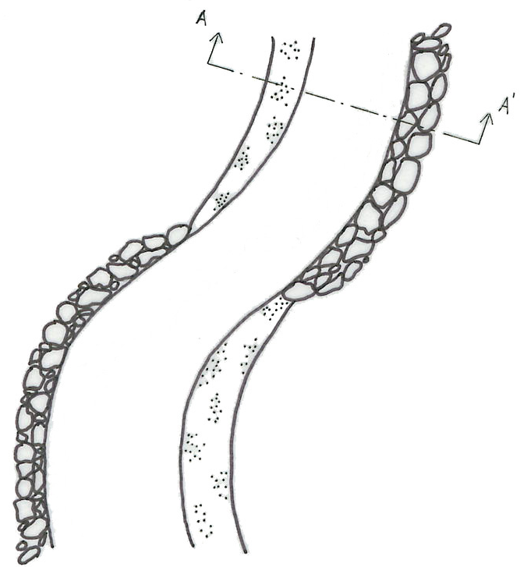 | 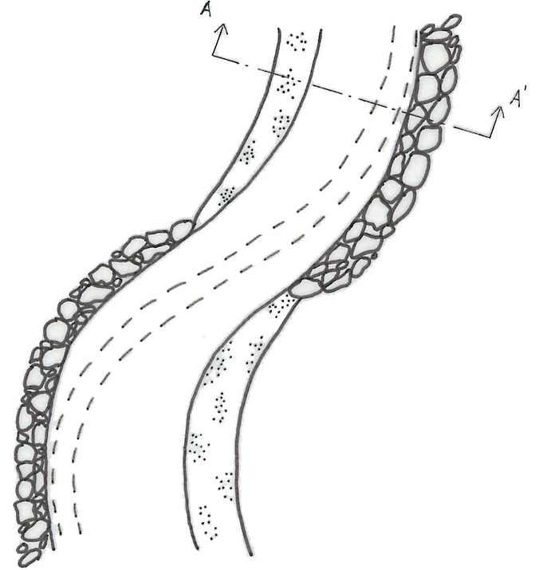
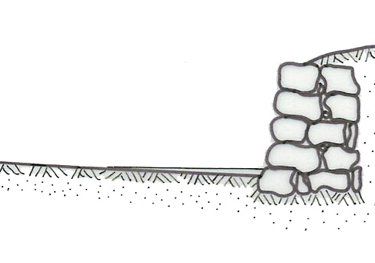 | 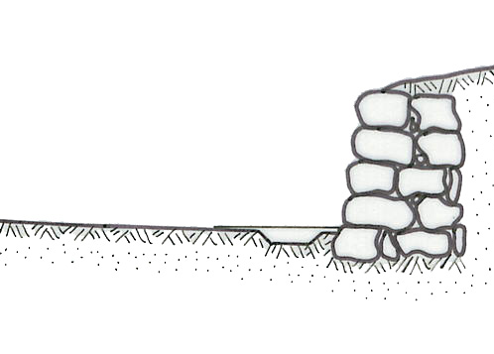
Interventi di mitigazione degli eventuali interventi in alveo: stato attuale (sinistra) e di progetto (destra)

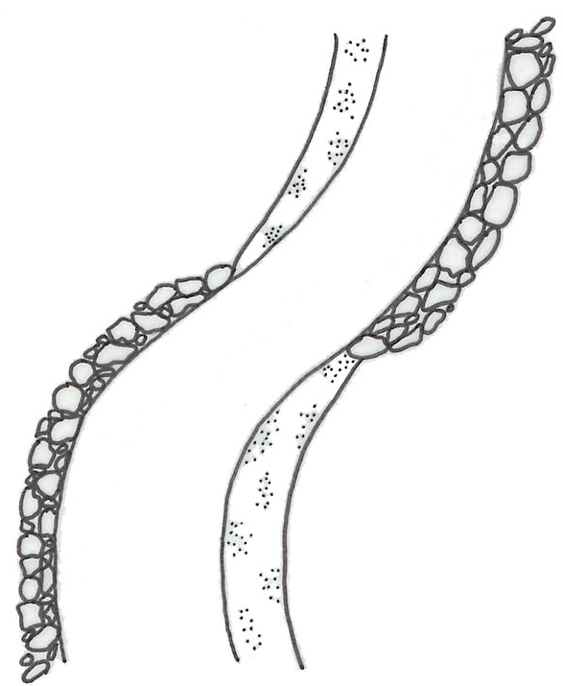 | 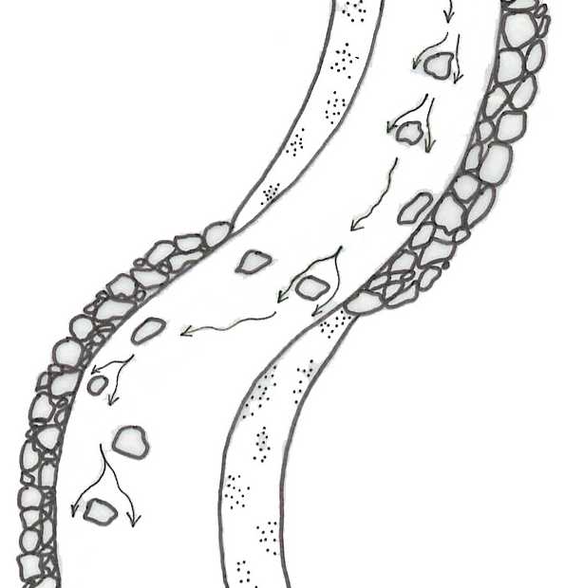
Interventi di mitigazione degli eventuali interventi in alveo con posizionamento massi: stato attuale (sinistra) e di progetto(destra)
Costo di massima previsto per gli interventi di miglioramento delle sponde: 1 milione di Euro (calcolabile come eventuale costo di mitigazione per gli interventi di arginatura previsti per la messa in sicurezza)

Monitoraggio: indicatori
L’habitat sul quale porre maggior attenzione, sia per ragioni di rispetto delle normative, sia per ragioni di migliore rappresentatività dello stato di conservazione dell’ecosistema fluviale è quello definito nell’Allegato 1 della Direttiva 92/43 come “91E0 - Foreste alluvionali residue con Alnus glutinosa e Fraxinus excelsior (Alno-Padion, Alnion incanae, Salicion albae)”
I parametri da considerare per il monitoraggio di questo habitat sono:
- Superficie totale (Ha)
- Superficie dei singoli aspetti
- Numero di tessere
- Superficie delle tessere (Ha)
- Specie esotiche
Gli indici da calcolare possono essere:
- Variazione della superficie totale dell’habitat
- Variazione della superficie ponderata
- Variazione del numero di tessere
- Superficie media delle tessere
- Indice delle specie esotiche (I_{e}= N_{e}*C_{e}/C_{tot} dove N_{e} = numero di specie esotiche, C_{e} = copertura delle specie esotiche, C_{tot} = copertura totale delle specie); l’indice va calcolato sulla base di almeno 20 rilevamenti fitosociologici in plot rappresentativi dei diversi aspetti, predeterminati e permanenti
- Indice di naturalità dell’Habitat [InH= (A₀₅+A₁₀)*100/A_{tot} dove A₀₅ = superficie dell’Aspetto 05 (cfr. Error: Reference source not found), A₁₀ = superficie dell’Aspetto 10 (cfr. Tab.2), A_{tot} == superficie totale dell’habitat]
Il monitoraggio deve essere condotto in modo tale da fornire sufficienti indicazioni per porre in atto misure di mitigazione e compensazione idonee ad evitare che si verifichi una delle seguenti condizioni:
- Diminuzione della superficie totale dell’habitat,
- Diminuzione della superficie ponderata
- Aumento del numero delle tessere
- Diminuzione della superficie media delle tessere
- Aumento dell’indice delle specie esotiche
- Diminuzione dell’indice di Naturalità dell’Habitat
Non possono essere ammesse riduzioni quantitative o qualitative a carico dell’habitat per il motivo che lo stato di conservazione attuale è già pervenuto negli ultimi anni al disotto di una soglia di accettabilità.

Monitoraggio delle specie
Il monitoraggio delle specie contribuisce al monitoraggio ambientale del territorio. Per attivare un’efficace metodologia di monitoraggio delle specie, che con un impiego di risorse economiche più limitato rispetto a quello occorrente per il monitoraggio completo di tutte le specie tutelate, permetta di esercitare un controllo complessivamente significativo, si deve innanzitutto operare una scelta individuando quelle specie con maggiore carattere di indicatori biologici, cioè le specie su cui verranno studiati e approfonditi gli effetti apportati all’ambiente da opere ed interventi antropici. In virtù delle caratteristiche ecosistemiche dell’area dell’Entella su cui è stato istituito il pSIC e sulla base delle tipologie di intervento prospettate in fase progettuale, le specie da utilizzare come indicatori vanno ricercate all’interno dei gruppi dell’ittiofauna e dell’avifauna, in quanto proprio su queste classi andranno a riflettersi maggiormente gli effetti legati alla realizzazione delle opere per la messa in sicurezza idraulica.
Per quel che riguarda la fauna ittica, sebbene lo stato di conservazione delle popolazioni non sia legato esclusivamente alle condizioni ambientali dell’alveo e delle sponde bensì anche ad altri fattori (come l’inquinamento delle acque, la presenza di uccelli ittiofagi, ecc.), possono essere utilizzate come indicatori le seguenti specie:
  - cavedano (Leuciscus cephalus)
  - barbo (Barbus plebejus)
  - barbo canino (Barbus meridionalis)
  - lasca (Chondrostoma genei).
I parametri da considerare per ciascuna specie sono:
    - Numero di individui
    - Lunghezza degli individui
    - Peso degli individui
    - presenza di alterazioni patologiche (es. lesioni emorragiche, ulcere, ecc.)
Gli indici da calcolare possono essere:
- Variazione del numero di individui
- Densità media di individui (ind/m²)
- Biomassa media (g/m²)
Il monitoraggio dovrà essere eseguite con tecniche non distruttive (elettrostorditore, bertovelli a controllo frequente, retino a mano, osservazione visiva), salva l’eventuale esigenza di approfondimenti relativi alle alterazioni patologiche. I punti di campionamento (almeno 4) dovranno essere rappresentativi delle diverse condizioni ambientali. Anche in questo caso non dovrebbero essere ammissibili significative variazioni di riduzione della consistenza delle popolazioni collegabili direttamente alle opere previste.
Tra gli uccelli, invece, molte specie possono rivelarsi utili indicatori dello stato di conservazione degli ecosistemi fluviali; quelle più significative per valutare il livello di qualità ambientale del Fiume Entella sono sicuramente:
- corriere piccolo (Charadrius dubius)
- martin pescatore (Alcedo atthis)
- tarabusino (Ixobrycus minutus)
- combattente (Philomachus pugnax).
I parametri da considerare sono:
- numero di individui
- numero di nidi
- numero di covate
Gli indici da calcolare sono
- numero medio di individui
- Indice chilometrico d’abbondanza (IKA)
- totale dei nidi interi
- % dei nidi usati sul totale
- % delle covate andate a buon fine
- % nidi distrutti
Anche in questo caso non dovrebbero essere ammissibili significative variazioni di riduzione della consistenza delle popolazioni e delle possibilità riproduttive collegabili direttamente alle opere previste. Il monitoraggio deve prevedere campagne a periodicità annuale.

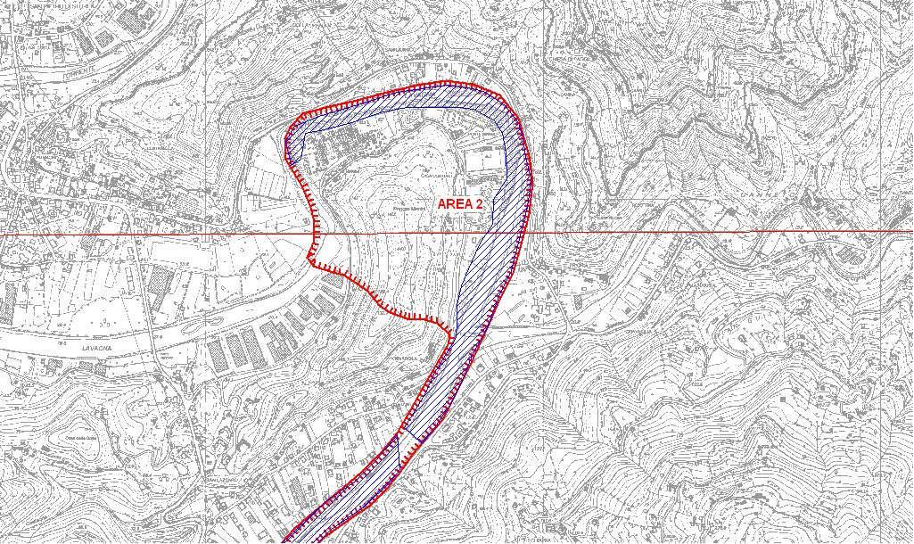

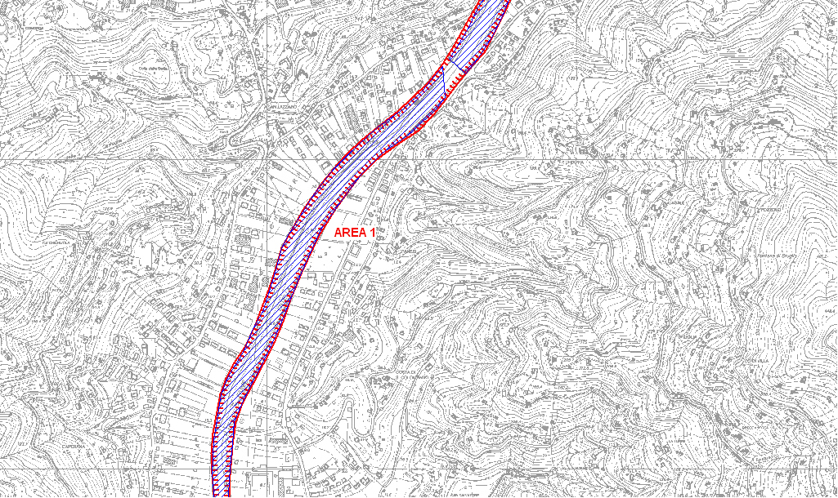

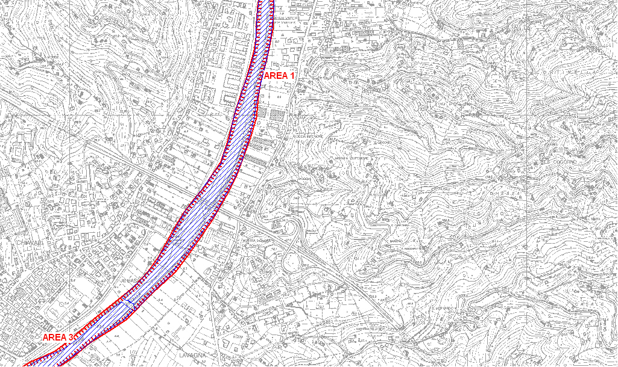

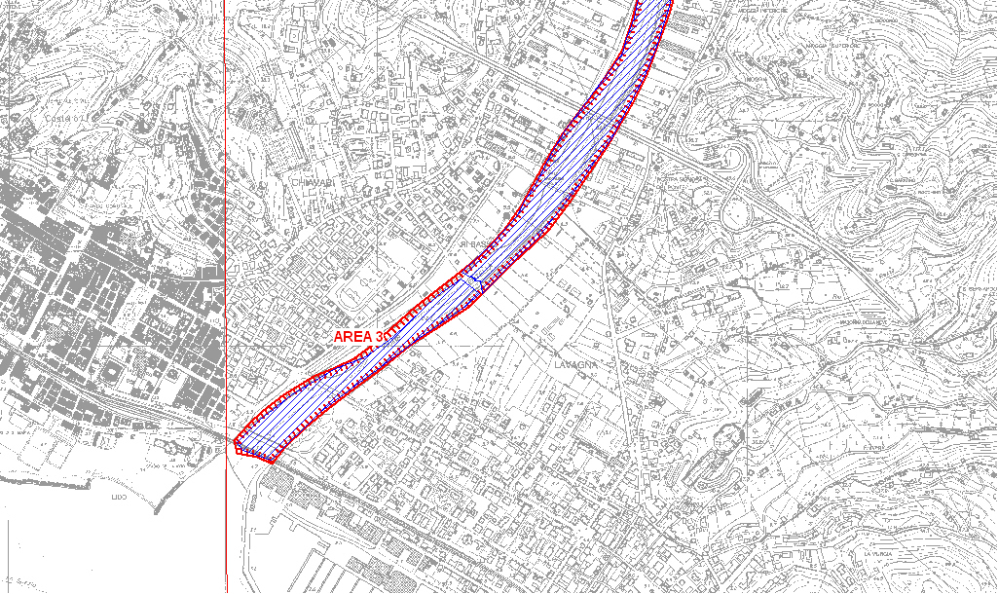

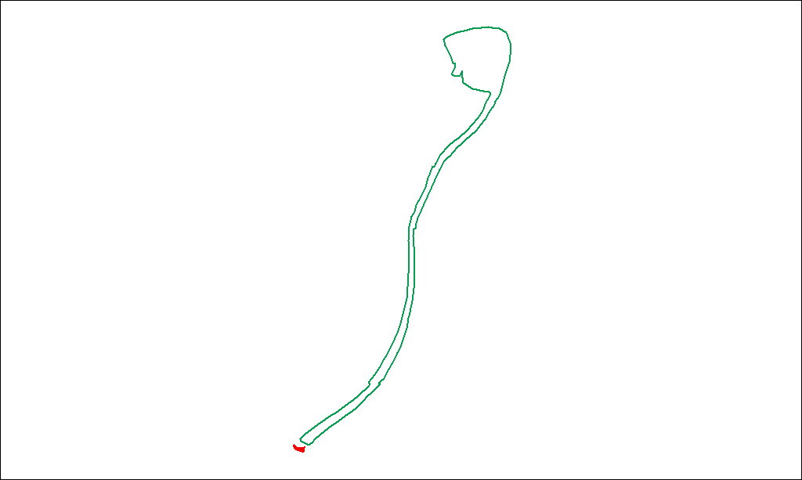

Area con frammenti dell’habitat 1210

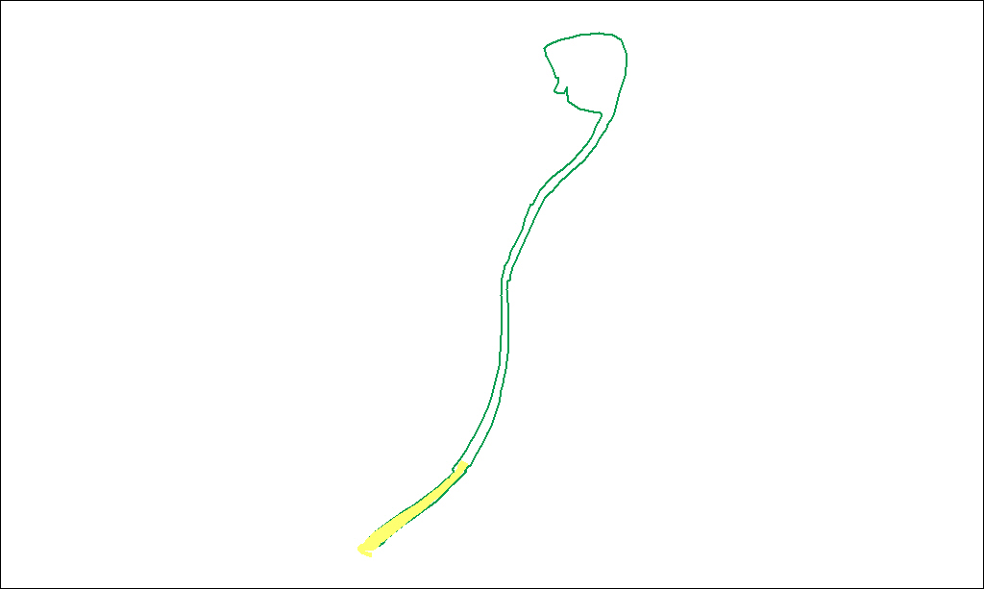

Area con aspetti riferibili all’habitat 1130

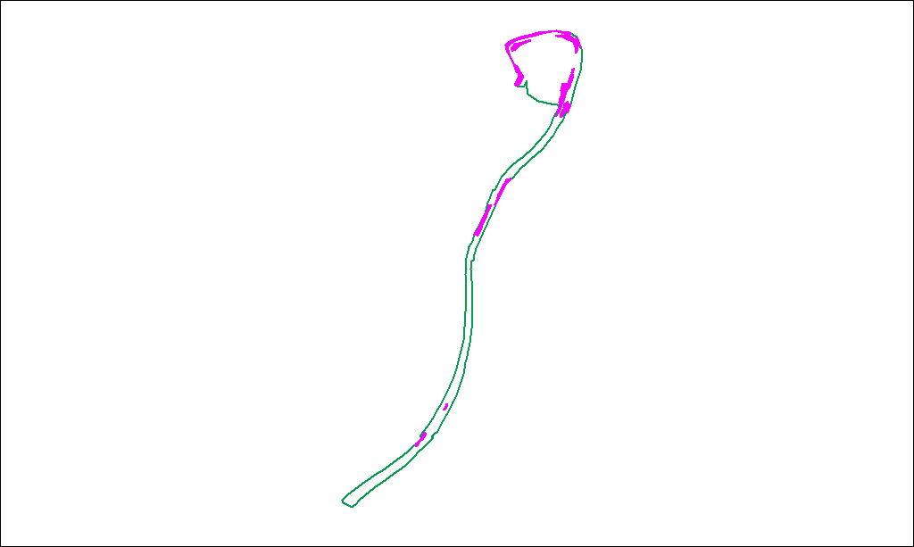

Aree con presenza più o meno continua dell’habitat 3280



Aree con dominanza dell’habitat 91E0

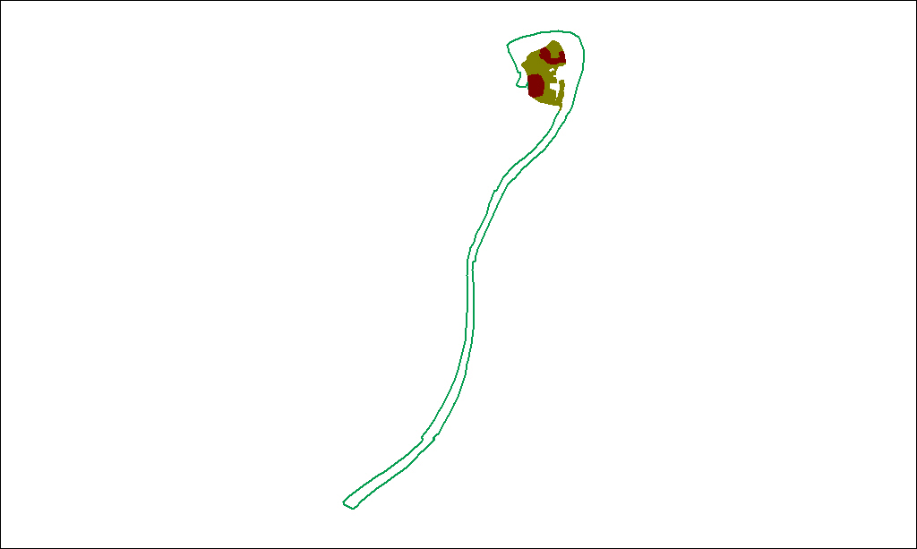

Aree con dominanza dell’habitat 91H0 e misto a 9340 (marrone)

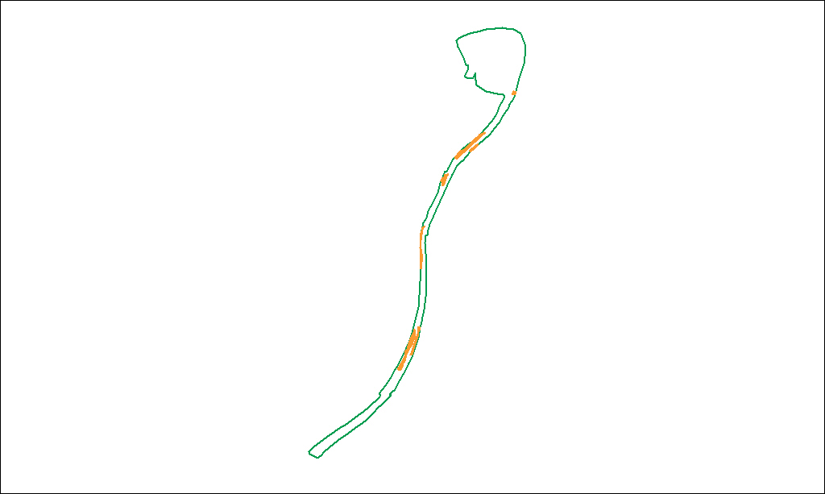

Aree con presenza di canneti (bambusoidee, Arundo donax) di importanza per la fauna

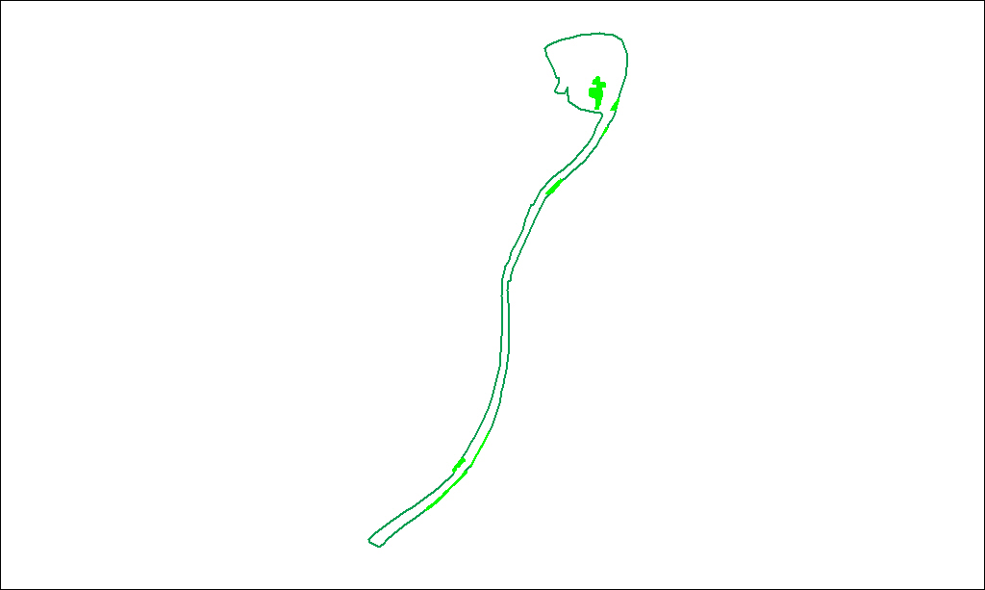

Aree con presenza di ecomosaici agricoli

